湖南省长沙市2014年初中毕业学业水平模拟考试物理试题
本试卷考试时间为90分钟，满分100分。

- 选择题（本大题共12个小题，每小题3分，共36分，每小题只有一项选项符合题意。）
得分 | 评卷人 | 复评人

题号 | 1 | 2 | 3 | 4 | 5 | 6 | 7 | 8 | 9 | 10 | 11 | 12
得分
1．下列有关声现象的说法中错误的是
A．摩托车上安装消声器的目的是为了减小噪声
B．我们能辨别周围同学的声音，是因为他们的音色不同
C．只要物体在振动，我们就一定能听到声音
D．在医院里医生通常利用超声波震动除去人体内的结石，说明声波能传递能量
2．如图1所示的自然现象中，属于凝华的是
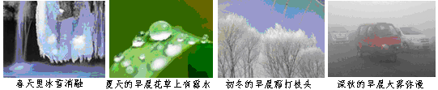
A B C D
图1
3. 如图2所示的四个情境中，属于光的直线传播的是
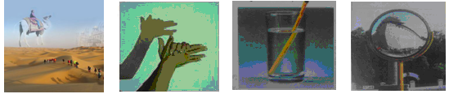
A.海市蜃楼 B.手影 C.铅笔好像“断”了 D.公路拐角处扩大视野
图2
4. 物理学中用实验研究三个量(或三个量以上)之间的关系时，常采用控制变量法。图3所示实验设计不是利用控制变量法的是
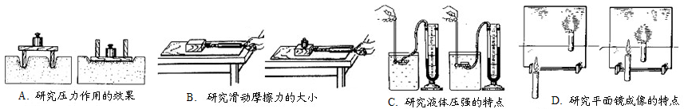
图3
5．在水平轨道上有一辆实验车，其顶部装有电磁铁，电磁铁下方吸有一颗钢珠。在实验车向右匀速直线运动的过程中，钢珠因断电下落。图4是描述钢珠下落的四个示意图，图中虚线表示钢珠下落的路径。以实验车为参照物，正确描述钢珠下落路径的示意图是
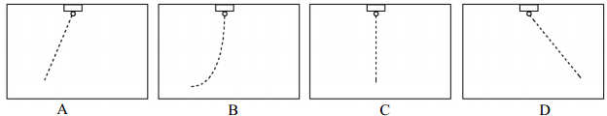
图4
6．有一种运动叫蹦极，如图5所示是蹦极运动的简化示意图，弹性绳一端固定在O点，另
一端系住运动员，运动员从O点自由下落，A点处弹性绳自
C
B
A
O
然伸直。B点是运动员受到的重力与弹性绳对运动员拉力相
等的点，C点是蹦极运动员到达的最低点，运动员从O点到C
点的运动过程中忽略空气阻力，则 （ ）
A．从O至C运动员速度一直减小
B．从O点至A点运动员机械能不守恒,从A点至C点机械
能守恒
C．从O至A过程中运动员速度增大，从A至C过程中运动
员速度减小
D．从O至B过程中运动员速度增大，从B至C过程中运动
员速度减小[来源:学&科&网Z&X&X& 图5
7. 2013年4月9日，中共中央总书记、国家主席、中央军委主席习近平在出席博鳌亚洲论坛2013年年会相关活动后，专程来到海军驻三亚部队视察，图6是习主席登上井冈山舰的情景。对此以下说法中错误的是
A．舰艇漂浮时受到的浮力大于舰艇受到的重力
B．舰艇的螺旋桨向后推水从而获取前进的动力
C．习主席站在舰上瞭望远方时，他受到的重力和舰艇对他的支持力是一对平衡力[来^源%:中*@~教网]
D．以月球为参照物，舰艇是运动的
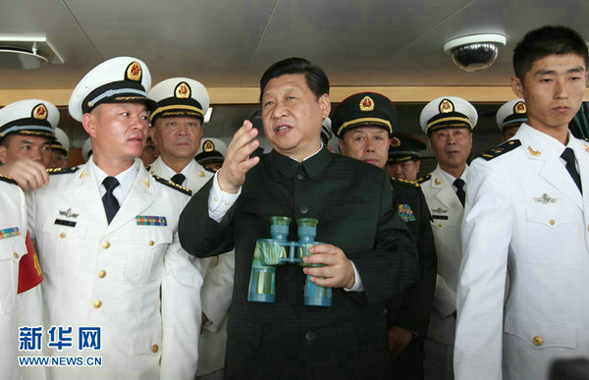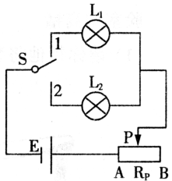
图6 图7

8. 某同学设计了如图7所示的双向开关电路，电源电压保持不变，灯L_{l}标有“3V 3W”字样，灯L₂标有“9V 4.5W”字样。当开关拨至2位置且滑片滑到A端时，灯L₂恰好正常发光。下列说法正确的是（不计灯丝电阻随温度的变化）
中学 班 姓名 学号
A．电源电压为12V B．L₂正常发光时，电路中的电流为2A
C．要使L₁正常发光，滑动变阻器接入电路的阻值应为6Ω
D．当灯L₁、L₂分别正常发光时，两次电路的总功率之比为2:3
9．随着人民生活水平的提高，居民家里用电器的种类和数目在不断增加，给我们生活带来方便的同时也带来安全隐患。下列做法正确的是
A．发现有人触电后，应立即用手把触电人拉离电线
B．使用试电笔时，手指按住笔尾，用笔尖接触被测的导线，手指千万不能碰到笔尖
C．用电器的金属外壳不用接地线
D．在现有的照明电路中，增加大功率用电器时只需换上足够粗的保险丝即可
10．图8是一手压电筒，按压手柄，塑料齿轮带动线圈内磁性飞轮高速旋转，使灯泡发光。图中与这一过程的工作原理相同的是
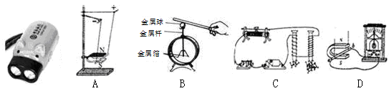
图8
11．如图9所示是使用简单机械匀速提升同一物体的四种方式(不计机械自重和摩擦)，其中所需动力最小的是
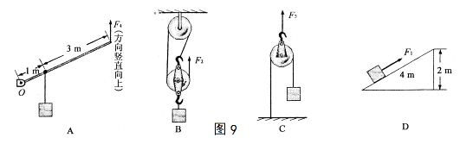
12．图10所示是拍摄机动车辆闯红灯的工作原理示意图。光控开关接收到红灯发出的光会自动闭合，压力开关受到机动车的压力会闭合，摄像系统在电路接通时可自动拍摄违章车辆。下列有关说法正确的是
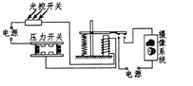
A．只有光控开关和压力开关都闭合时，摄像系统才会
自动拍摄
B．机动车只要驶过埋有压力开关的路口，摄像系统就
会自动拍摄
C．只要光控开关接收到红光，摄像系统就会自动拍摄
D．若将光控开关和压力开关并联，也能起到相同的作用 图10
二、填空题（本大题共5小题，每空2分，共22分）
得分 | 评卷人 | 复评人

13．已知天然气的热值为4×10⁷J/m³，则完全燃烧15m³的天然气放出的能量为__________J；目前，天然气在我国大小城市已经成为常规能源，它属于 能源。如果天然气开关泄露，很远就能闻到天然气的味道，这是因为 。
14．如图11所示，将一根塑料绳一端扎紧，把绳尽可能撕成细丝，用手从上向下捋几下，观察到的现象是 ，说明的道理是 。
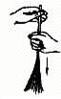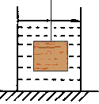
图11 图12
15．如图12所示，某实心物块在空气中重为27.5N，现将其浸没在水中时，下表面受到水的压力为25N，上表面受到水的压力为15N，则此时物块受到水的浮力为_______N，物块的密度为________kg/m³。(水的密度为1.0×10³kg/m³，g=10N/kg)
16．如图13所示的核动力航空母舰和直升飞机，飞机起飞升空时，机翼上方气流的流速比机翼下方的大，则机翼上方的气流对机翼的压强_________机翼下方的气流对机翼的压强；航空母舰上的雷达是利用____________来发现敌方的军事目标。
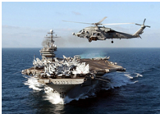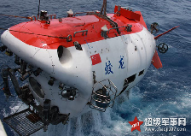
图13 图14
17．据报道，中澳两国探测到马航出事飞机黑匣子的脉冲信号水域深度大约为4500米，而我国“蛟龙”号（如图14所示）深潜器的最大下潜深度可达7000米，完全胜任打捞黑匣子。在某次执行任务时，潜水器从海面处下潜到4500 m深处时受到的压强为__________Pa；如果潜水器观望口的面积为0.2m²，则4500 m处海水在这块面积上产生的压力为 N。（取ρ_{海水}=1×10³kg/m³，g=10N/Kg）
三、实验题（本大题共4小题，第18小题6分，第19小题4分，第20小题4分，第21小题8分，共22分）
得分 | 评卷人 | 复评人

18．在进行光学实验的探究过程中：
（1）小明同学用如图15所示的装置，研究光的反射规律，在实验中实验白色硬纸板能显示反射光线和入射光线，也能方便地测量 。其中有一个可折转的光屏，这个光屏在实验中除了能呈现光外，另一个重要作用是：____________________
________________________________________。
（2）小明利用毛玻璃板、两段完全相同的蜡烛等器材探究平面镜成像的特点如图16所示。采用毛玻璃板代替平面镜来完成探究活动，虽然不如平面镜清晰，但却能在观察到A蜡烛像的同时，也能观察到B蜡烛，这是为了能确定____________________。选取两段完全相同的蜡烛的目的是__________________________________。
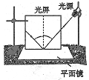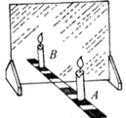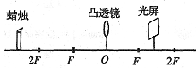
图15 图16 图17
（3）小明同学在做“探究凸透镜成像规律”实验时，蜡烛、凸透镜、光屏的位置如图17所示，点燃蜡烛后，光屏上得到了清晰的像。现保持透镜位置不动，将蜡烛和光屏的位置对调，则光屏上得到一个_________、_________的像。
19．小明利用图18所示装置和器材，探究水的沸腾特点和物质的吸热能力。
（1）小明设计的电路中的R_{甲}、R_{乙}必须满足的条件是___________。
（2）只闭合开关S₂，观察水的沸腾，测得数据如下表：
时间（min） | 0 | 1 | 2 | 3 | 4[来源:学] | 5 | 6 | 7 | 8
温度（℃） | 90 | 92 | 94 | 96 | 97 | 98 | 98 | 98 | 98
分析表中数据可知水沸腾过程中的特点为： 。
（3）断开S₂，待水冷却后，继续探究物质的吸热能力。小明应控制水和煤油的___________、
初温相同。且应先闭合开关S₁，再闭合开关S₂，并控制水的末温低于98℃。实验表
明：水的末温比油低，水的吸热能力比油___________（选填“强”或“弱”）。
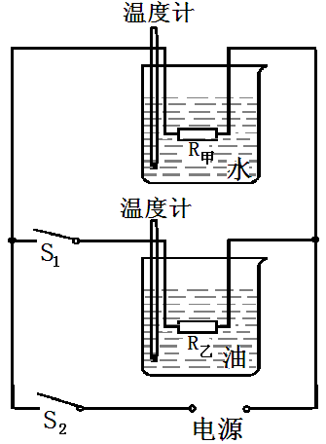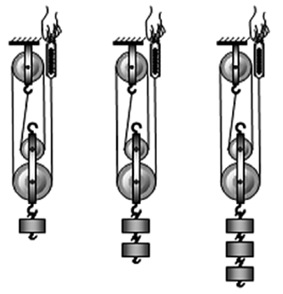
图18 图19
20．在探究“影响滑轮组机械效率的因素”实验中，某同学用同一滑轮组分别做了三次实验，如图19所示。实验数据记录如下：
钩码的重力G/N | 钩码上升的距离h/cm | 弹簧测力计的读数F/N | 弹簧测力计上升的距离S/cm | 机械效率η
5 | 5 | 2.4 | 20 | 52.1%
10 | 5 | ① | 20 | 65.8%
15 | 5 | 5.2 | 20 | ②
（1）实验时要竖直向上 拉动弹簧测力计。
（2）编号①处数据应为 ；编号②处数据应为___________
（3）分析以上实验数据可以得出如下结论：同一滑轮组的机械效率主要与___________有关。
21. 小明利用如图20甲所示电路测量电阻R₁的阻值(约9Ω左右)，电源选用两节干电池。
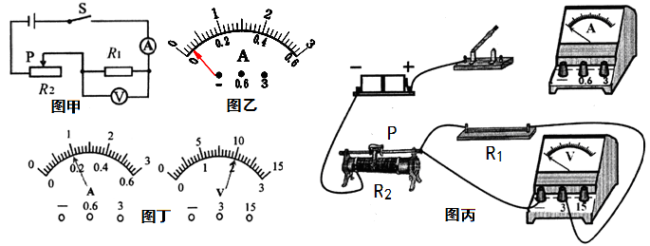
图20
（1）实验前在检查仪器时，发现电流表指针如图20乙所示，则接下来的操作是___
___________。
（2）按图20甲电路，将图20丙中电流表正确连入电路。
（3）该同学检查电路连接正确，合上开关，可是无论怎样移动滑片，电压表示数总为3V不变，你认为发生故障的原因可能是_________________或___________________。
（4）清除故障后，小明将滑片P向左滑动时，电压表示数将________(填“增大”、“减小”、“不变”)，当P滑到某一位置时，两表读数如图20丁所示，由此可知R=____Ω。你认为这个结果可靠吗? _______________，
理由是____________________________________________________。
四、解答综合题（本大题共3小题，第22小题6分，第23、24小题各7分，共20分）
得分 | 评卷人 | 复评人

22．阅读短文，回答问题．
石墨烯﹣﹣改变世界的神奇新材料
一片碳，看似普通，厚度为单个原子，却使两位科学家获得诺贝尔奖，这种全新材料名为“石墨烯”．
石墨烯是目前世上最薄、最坚硬的纳米材料，作为电导体，它有着和铜一样出色的导电性；作为热导体，它比目前任何其他材料的导热效果都好，而且它几乎是完全透明的，利用石墨烯，科学家能够研发一系列具有特殊性质的新材料。比如，石墨烯晶体管的传输速度远远超过目前的硅晶体管，因此有希望应用于全新超级计算机的研发；石墨烯还可以用于制造触摸屏、发光板，甚至太阳能电池。如果和其他材料混合，石墨烯还可用于制造更耐热、更结实的电导体，从而使新材料更薄、更轻、更富有弹性，从柔性电子产品到智能服装，从超轻型飞机材料到防弹衣，甚至未来的太空电梯都可以以石墨烯为原料．因此，此应用前景十分广阔。
（1）最近国外研究人员通过引入由多层石墨烯制成的交替散热通道，解决了交通信号和电动汽车中使用半导体材料散热的难题，这是利用石墨烯的 （填选项前的字母）；
A、透光性好 B、硬度大 C、导热性好 D、导电性强
（2）石墨烯有希望应用于全新超级计算机的研发，是因为 ；
（3）石墨烯是目前世上至今发现的最薄、最坚硬的纳米材料．针对这一发现请你提一个最有价值且可探究的问题： 。
23．按照规定，我国载货车辆的轮胎对地面的压强应控制在7×10⁵Pa以内。某型号货车部分参数如表所示。朱师傅在执行一次运输任务时，开着装满沙子的货车在一段平直的公路上匀速行驶15km，所用时间是12min，该路段限速60km/h（取g=10N/kg，ρ_{沙}=2.4×10³ kg/m³）。
（1）车厢内所装沙子的质量是多少？
自重 | 6×10⁴N
车轮个数 | 10
每个轮胎触地面积 | 3×10⁻²m²
车厢容积 | 10m³
（2）货车的速度为多少km/h？
（3）货车轮胎对地面的压强是多少？[来源:Zxxk.Com]
（4）货车在这段公路上行驶时所受阻力为车重的 0.02
倍，这段时间内货车牵引力所做的功和功率分别
是多大？
（5）根据以上计算，请指出该车存在的一条违规行为并说出其危害。

24．如图21所示电路中，电源电压不变，R₁=20$Ω$，滑动变阻器R₂的最大阻值为80$Ω$，小灯泡L的额定电压为5V，电流表的量程(0—0.6A或0—3A)。只闭合S₂时，电流表的示数为0.5A；只闭合S₃，且变阻器的滑片P在正中点时，电流表的示数为0 .3A。(不考虑温度对灯丝电阻的影响)
（1）电源电压和灯丝电阻。
（2）只闭合S₃时，要使小灯泡L正常发光，变阻器 R₂连入电路的阻值。
（3）闭合S₁、S₂、S₃，为保证不损坏电流表，变阻器R₂的阻值可调范围和电流表的变化范围。
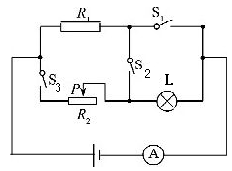
图21

2014年初中毕业学业水平考试模拟试卷物理
参考答案
一、选择题（本大题共12小题，每小题3分，共36分。每小题只有一个选项符合题意。）
题号 | 1 | 2 | 3 | 4 | 5 | 6 | 7 | 8 | 9 | 10 | 11 | 12
答案 | C | C | B | D | C | D | A | C | B | D | A | A
二、填空题（本大题共5小题，每空2分，共22分）
13．6.0×10⁸J 一次（或不可再生） 分子在永不停息地做无规则运动；
14．细丝张开 同种电荷相互排斥；
15. 10 2.75×10³；
16. 小于 电磁波；
17. 4.5 × 10⁷ 9.0 × 10⁵。
三、实验题（本大题共4小题，第18小题6分，第19小题4分，第20小题4分，第21小题8分，共22分）
18．（1）反射角和入射角 验证反射光线跟入射光线和法线是否在同一平面上；
（2）像的位置 比较像与物的大小；
（3）倒立 缩小。
19．（1）阻值相等（或R_{甲}=R_{乙}）；
（2）继续吸热，温度不变（吸热温度不变）；
（3）质量相等 强。
20.（1）匀速；
（2）3.8 72.1%；
（3）提升重物的重力。
21.（1）将指针调零（或调零）；
（2）+、- 接线柱或量程接错均不得分；
（3）R₁处断路 R₂处短路；
（4）增大 10 不可靠 没有多次测量求平均值。
四、解答综合题（本大题共3小题，第22小题6分，第23、24小题各7分，共22分）
22. （1）C；
（2）石墨烯晶体管的传输速度远远超过目前的硅晶体管；
（3）石墨烯的硬度与石墨烯的厚度有什么关系？（或石墨烯的硬度与石墨烯的面积有什么关系？ 或石墨烯的硬度与石墨烯的厚度、面积有什么关系？）
23. （1）车厢内所装沙子的质量：m＝ρV＝2.4×10³ kg/m³×10m³＝2.4×10⁴ kg …1分
（2）货车的速度：V=$\frac{S}{t}$=$\frac{\text{15}\text{km}}{0\text{.}2h}$=75km/h……………… ……………1分
（3）沙子的重力：G=mg=2.4×10⁴ kg×10N/kg =2.4×10⁵N……… ………1分
车轮对路面的压力为：F=G_{总}= G_{沙}＋G_{车}＝2.4×10⁵N+0.6×10⁵N =3.0×10⁵N
车轮对路面的压强为：p=$\frac{F}{S}$=$\frac{3\text{.}0×{\text{10}}^{5}N}{3×{\text{10}}^{−2}×\text{10}m^{2}}$… …1分
（4）货车匀速运动F_{牵}=F_{阻}=0.02 G_{总}=0.02×3.0×10⁵N=6×10³N
牵引力做的功是W=F_{牵}S=6×10³N×15×10³m=9.0×10⁷J……………………1分
牵引力的功率是P=$\frac{W}{t}$=$\frac{9\text{.}0×{\text{10}}^{7}J}{\text{12}×\text{60}s}$=1.25×10⁵W…………………………1分
（5）违规行为：超载（或超速）（答出一种即可）。…………………………1分
危害：超载易压坏路面（或缩短汽车使用寿命、 汽车难以制动易发生交通事故等）；
超速易发生交通事故（或汽车刹车距离变长、影响操作稳定性等）。
（答案合理即可）………1分
24. (1)设电源电压为U，灯丝的电阻为R_{L}，
只闭合S₂时， R₁与L串联U=I₁(R_{l}+R_{L})=0.5A×(20$I_{2}=I−I_{1}=1\text{.}2A$+R_{L}) …………(1分)
只闭合S₃时， R₂与L串联U=I₂($R_{2}=\frac{U}{I_{2}}=\text{10}Ω$+R_{L})=0.3A×(40+R_{L}) …………(1分)
得U=15V R_{L}=lO$R=R_{1}+R_{2}=\text{15}Ω$ ………………………………………………… (1分)
(2)只闭合S₃时，若L正常发光，I_{L}=$I_{2}=\frac{U}{R}=0\text{.}8A$=$P_{2}=I_{2^{2}}×R_{2}=6\text{.}4W$=0.5A
所以R₂=$\frac{U−U_{L}}{I_{L}}$=$\frac{\text{15}V−5V}{0\text{.}5A}$=20$Ω$…………………………………………(1分)
（3）闭合S₁、S₂、S₃时，R₁与R₂并联
R最大时电流表示数最小I=I₁+I₂=$\frac{U}{R_{1}}$+$\frac{U}{R_{2}}$=$\frac{\text{15}V}{\text{20}Ω}$+$\frac{\text{15}V}{\text{80}Ω}$=0.94A
所以电流表接0—3A的量程 ………………………………………… (1分)
电流表示数为3A时，$I_{2}^{'}$=I-I₁=3A-0.94A=2.06A，
所以$R_{2}^{'}$=$\frac{U}{I_{2}^{'}}$=$\frac{\text{15}V}{2\text{.}\text{06}A}$=7.28$Ω$ ………(1分)
即R₂取值范围为7.28$Ω$～80$Ω$，电流表的示数范围为3 A～0.94 A…(l分)

